Tatil günlerini geride bıraktığımız şu günlerde tekrar birlikte olmanın ve aramıza yeni katılan çocuklarımızla tanışmanın keyfini yaşıyoruz…
Öğrendiklerimizi, yaşadıklarımızı, mutluluklarımızı her ay çıkaracağımız bülten aracılığıyla sizlerle paylaşmak amacındayız…
Bültenimizin içinde bir ay boyunca öğrendiğimiz şiirler, şarkılar, oyunlar, geziler ve etkinliklerimiz olacaktır…
Internet sitemizden bültenlerimizi, aylık yemek listemizi, gezilerimizi takip edebilirsiniz…

Her ay bu sayfada buluşmak ümidiyle…

Sarmaşık Çocuk Evi Ailes

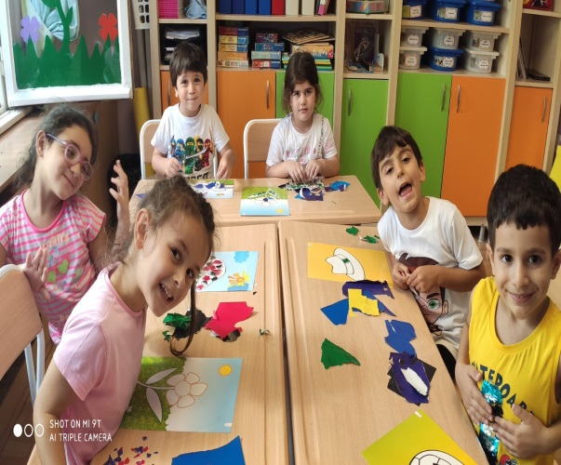
OKULUM
OKULUM (ŞARKI)
Çantamı hazırlarım, saçlarımı tararım
Evden çıkmadan önce, anneme sarılırım
Bu yol okulun yolu, arkadaşlarla dolu
Hep neşeyle gideriz, çok severiz okulu.

Benim okulum, canım okulum
Ben okula gidince mutlu olurum.
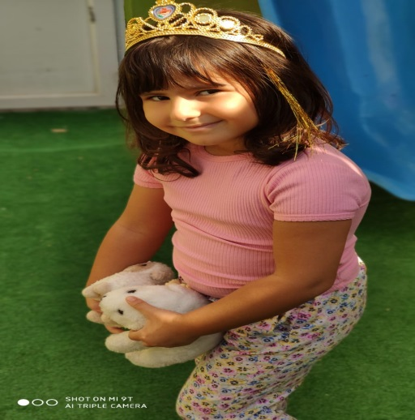
Sınıflara geçeriz, öğretmeni bekleriz
Dersleri dinleyince, her şeyi öğreniriz
Okul bilgi denizi, öğretmense bir gemi
Bizler içinde tayfa, başladık yol almaya

Benim okulum, canım okulum
Ben okula gidince, mutlu olurum.

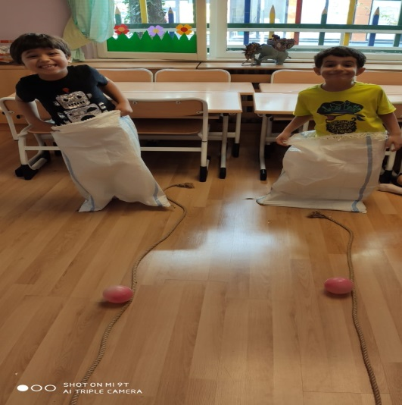
TEKERLEME
Kutu kutu odacık
Okula geldi Fatma’cık
Fatma buraya gelsene
Elini elimi versene
Fıldır fıldır dönerek
Dans edelim birlikte!
ÖĞRETMEN VE ÇOCUKLAR ( PARMAK OYUNU )
-Öğretmen büyük ( orta parmak gösterilip hareket ettirilir.)
-Konuşur.
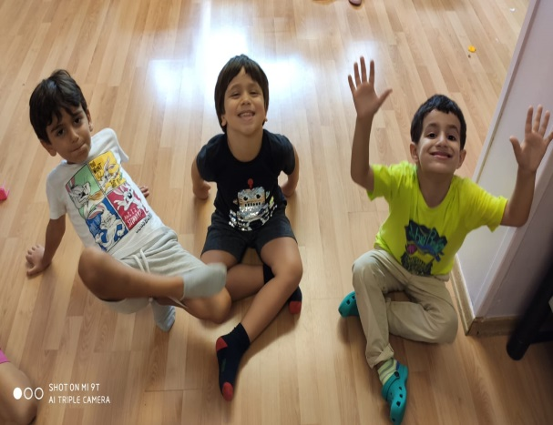
- Çocuklar küçük ( serçe parmak gösterilir. )
- Öğretmeni dinler.
- Zil çalar ( parmaklar zil gibi sallanır )
-Çocuklar oynar ( parmaklar koşturulur )

BİLMECE
- İki kapaklı, çok yapraklı
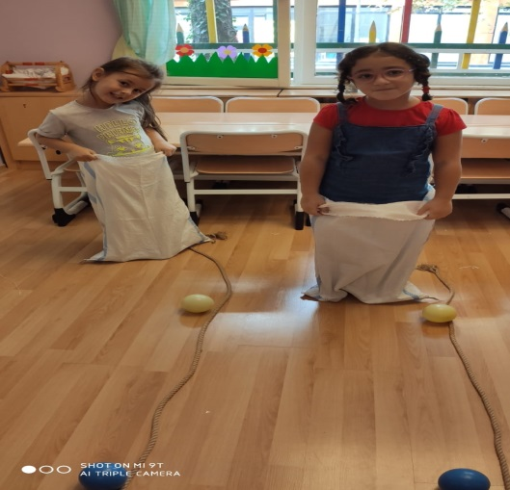
İçinde bilgi saklı.
( kitap )
- Kutu kutu odalar,
İçinde ne güzel
Oyuncaklar, kitaplar.
Oyun oynar, şarkı söylerler
Öğretmenle çocuklar.
( okul )
- Başlatır o heceden, çıkarır her yüceden,
Çok oğlu, kızı vardır, ne de tatlı sözü vardır.
( öğretmen )
- Yaz derim, yazar. Çiz derim, çizer
Resim yapmayı çok çok sever.
( kalem )

BİLGİSAYAR
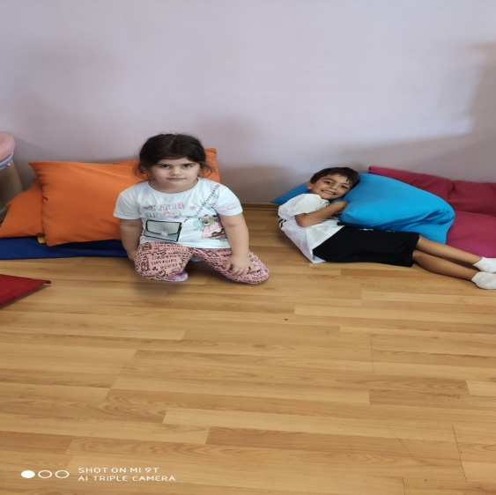
- Okul da ilk günüm ( eğitici cd )
- Aras okula başlıyor.
- Bilboy boyama ( eğitici oyun )
- Eşleme ( eğitici oyun )
- Patron bebek ( çizgi film )

MUTFAK ETKİNLİĞİ
MALZEMELER: 1 kilo buğday, yarım kilo nohut, yarım kilo kuru fasulye, yarım kilo kuru üzüm, yarım kilo kuru kayısı, 4-5 tane karanfil,1,5 kilo toz şeker, nar, tarçın, ceviz içi, fındık, 1 bardak süt
YAPILIŞI: Bir gün önceden ıslatılan kuru bakliyatlar pişirilip büyük bir tencerede bir araya getirilip biraz daha su ilave edilerek kaynatılır. Daha sonra içine haşlanan kuru meyveler, karanfil, süt ilave edilir. Pişmesine yakın şeker konulduktan sonra 5-10 dk kaynatılıp soğumaya bırakılır. Soğuyan aşurenin üstüne nar, fındık, ceviz vb. ilave edilerek servis edilir. Afiyet olsun.
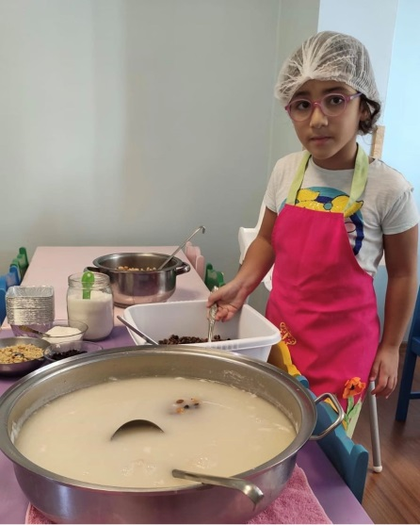
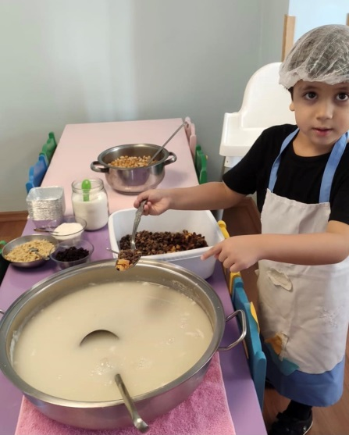
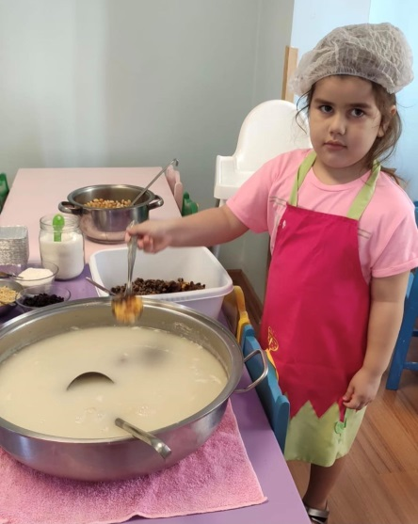

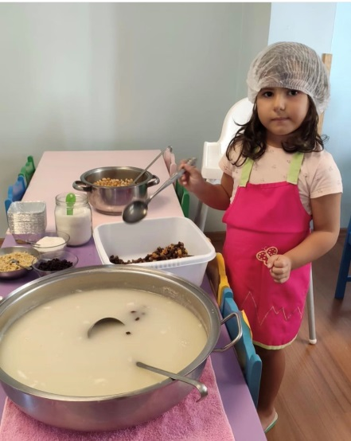
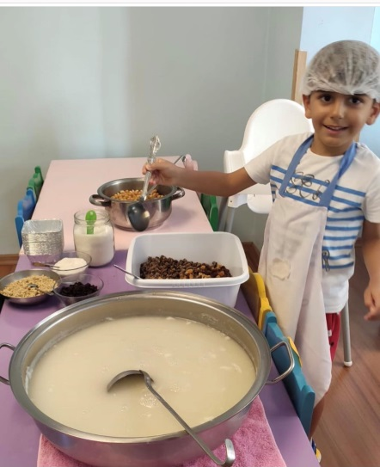
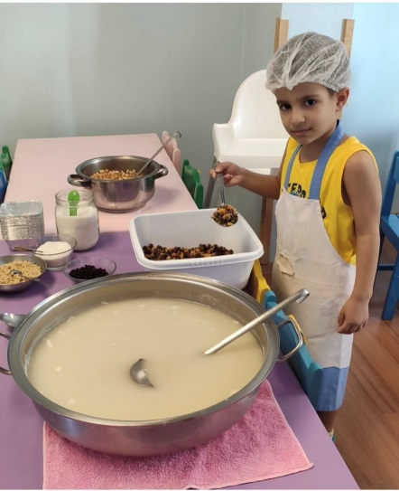

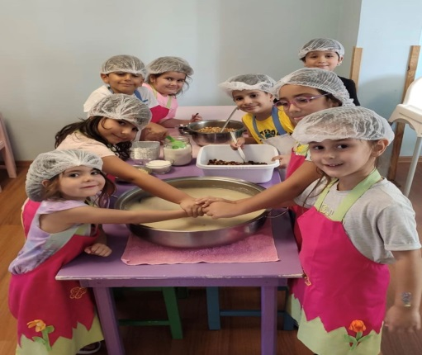

OKUL ÖNCESİNDE ORYANTASYON
Okul öncesi dönemde çocuk toplum ile bütünleşmeye ve çevresine uyum sağlama becerilerini kazanır. Sosyal, duygusal, öz-bakım becerileri, dil, kaba- ince motor becerileri çocuk bu dönemde çevresindeki yetişkinler ve akran çevresi ile kazanır. Bu dönemde kazanılan beceriler çocuğun var olan merak duygusu ile birleşerek içinde yaşadığı toplumu çevreyi ve dünyayı anlamasını sağlar. Okul öncesi dönem çocuğun ebeveyn- temel bakım veren kişiden ayrılarak deneyim ve edinimleri ile geldiği ilk sosyal kurumdur. Çocuğun aile ortamından ilk defa ayrılması ebeveyn ve çocuk açısından önemi farklıdır. Okula uyum süreci ebeveyn, öğretmen, çocuk ve akran arasında çok yönlü bir süreçtir.
Çocuklar için alışkanlıklarını değiştirmek çok kolay bir süreç değildir. Kendi davranışları ile sosyal çevrelerini kontrol etme becerisini sağlar iken aynı zamanda akran ile iletişim kurma, oyun kurma, iletişime girme ve paylaşma olgularını da destekler. Bu süreçte ebeveyn çocuğa ait tüm bilgileri okul ve öğretmen ile paylaştığında yaşayacağı deneyimleri her yaş döneminde yaşayacaktır. Bu süreçte göz önüne alınması gereken bazı noktalar vardır.
- Okul hakkında doğru izlenim oluşturma: Çoğu zaman ebeveynler çocuğun okulu sevmesi için okul hakkında ‘’Bir sürü oyuncak var, istediğin kadar oynayacaksın, arkadaşların olacak, çok eğleneceksin’’ gibi çocuğu beklentiye sokabilecek bir tablo oluştururlar. Bu durumda çocuk okulda sınırlar olduğunu, dilediği gibi davranamayacağını gördüğü zaman çelişki yaşar. Bu durum okula karşı tepki gösterme, gitmek istememe gibi uyum sorunlarına sebebiyet verebilir. Bu sebep ile okul hakkında gerçekçi ve net bilgi vermek oldukça önemlidir.
- Kademeli başlangıç yapmak: Nasıl ki ek gıdaya geçiş sürecinde tüm besinler eş zamanlı çocuğa verilmez ise okula uyum sürecinde de iki saat süre ile başlayarak çocuğun uyum süresi arttıkça okulda geçirdiği süreç, yemek ve uyku saatleri arttırılmalıdır. Bu geçiş süreci kolaylaştırıcı etki olacaktır.
- Sınırları belirleme: İstemediğinde okula gitmemesi, erken okuldan çıkma, özgür davranma gibi davranışlar çocuğun belirli bir düzene girmesini zorlaştıracaktır. Okul programını çizerek somutlaştırıp çocuk ile birlikte yapmak süreci destekleyecektir.

